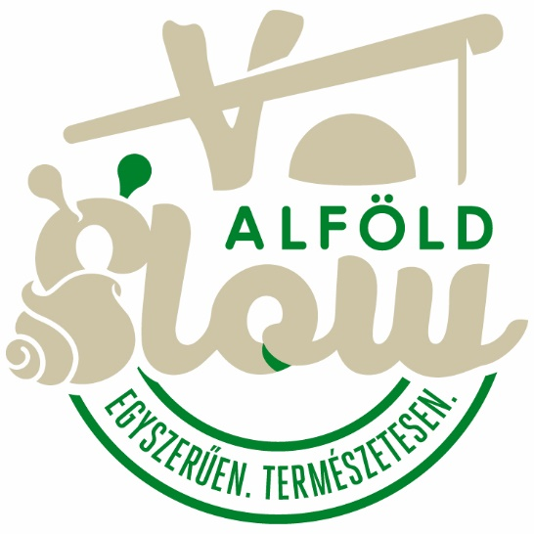

Településünk alapító tagja az Alföld Slow Egyesületnek.

Az Alföld Slow Egyesület 2018-ban alakult, jelenleg 25 békési település (Almáskamarás, Békés, Békéssámson, Biharugra, Csabaszabadi, Csanádapáca, Ecsegfalva, Elek, Csorvás, Doboz, Gádoros, Gyomaendrőd, Gyula, Kamut, Kardoskút, Kevermes, Kétegyháza, Kondoros, Kunágota, Lőkösháza, Magyardombegyház, Nagykamarás, Sarkad, Újkígyós, Vésztő) érintett az együttműködésben. Munkánkat segíti a Gyulai Turisztikai Nonprofit Kft., az Újkígyósi Petőfi Sándor Művelődési Ház, a Kondorosi Turisztikai Szolgáltató Közhasznú Nonprofit Kft., a Komoróczki Turisztikai Kft., és több magánszemély.

Az angol slow szó jelentése lassú, komótos.
A slow (lassú) mozgalmak már az 1980-as években utat törtek, először a slow food (komótos étkezés) jelent meg, 1986-ban, Olaszországban, ezt követte a citta slow (élhető város) mozgalom megjelenése, szintén Olaszországban. Az élhető város mozgalom az 50 ezer alatti lakosságszámú városokat célozza, szigorú feltételekhez kötött, 55 kritérium felét kell teljesíteni a városnak. Jelenleg 33 országban 296 tagja van, Magyarországon Hódmezővásárhely.
A lassú turizmus nem alternatív turizmus, hanem ellenpólus a gyors tömegturizmushoz képest, a lassú mozgalmakból ered.

A Turizmus Bulletin tudományos szakfolyóirat 2014. évi 1. számában jelent meg Pécsek Brigitta tanulmánya Gyorsuló idő, lassuló turizmus: a lassú turizmus modellezése címmel.
A lassú turizmus modellje 4 alappillérén nyugszik a szerző szerint:
- Lokalitás: helyi gasztronómia, helyi vállalkozások, helyi munkaerő, helyi kultúra.
- Élményközpontúság: nem sztenderdizált kínálat, szelektív attrakciók, aktív tevékenységek, közös élmények.
- Fenntarthatóság: rentabilitás, minimális profitkiáramlás, környezetbarát beruházások, kis ökológiai lábnyom, hosszabb tartózkodási idő.
- Társadalmi jóllét: konszenzusos döntéshozatal, népességmegtartás, növekvő jóllét, közösségi kohézió.

Ezen mozgalmakat megismerve, és felismerve benne a lehetőséget a térség fejlesztésére, Szebellédi Zoltán, Újkígyós Város korábbi polgármesterének kezdeményezésére Almáskamarás, Csabaszabadi, Csorvás, Doboz, Kétegyháza, Kondoros, Kunágota, Lőkösháza, Újkígyós települések polgármesterei, illetve Gyulai Turisztikai Nonprofit Kft. vezetője, valamint a Budapesti Metropolitan Egyetem elhatározta, hogy megalapítja az Alföld Slow Egyesületet 2018-ban.

Az Egyesület jövőképe: A vidéki, fenntartható és önfenntartó élet értékké válik a lakosság és a turisták körében.

Az Egyesület küldetése, célja

Az Egyesület a lassú turizmus és a lassú szemlélet elterjedését, hazai megélését, megvalósítását tartja legfontosabb feladatának. A hazai települések körében felkelteni az érdeklődést a téma iránt, az egyes részfeladatok megvalósítása, kihangsúlyozása érdekében.
Célunk ebben a felgyorsult világban a pillanatok megélése, a tudatossá válás, mind az életvitelben, mind a fogyasztásban, mely egyben az egészség alapja is. Ehhez szükséges a helyi és a hazai termelő vállalkozások támogatása, erősítése, turisztikai vállalkozások bevonása.
A témákhoz (slow food, slow city, slow tourism, fenntarthatóság, élhető település, élhető közösség, stb.) kapcsolódóan konferenciák, találkozók, oktatások szervezése fontos feladat.

Tervezett feladatok:
- Összefogás erősítése helyi és regionális szinten.
- Konferenciák, rendezvények, programok szervezése a lassú (slow) témában.
- Saját logóval ellátott minősítési rendszer kidolgozása.
- Helyi szinten képzések a vállalkozások számára.
- Marketingfeladatok ellátása a tagok számára.
- Kiadványok készítése és terjesztése.
- Élhető települések erősítése.
- Helyi egyediségek, gyűjtemények, múzeumok, értéktár bemutatása.
- A települések, vállalkozások, magánszemélyek ökológiai lábnyoma csökkentésének elősegítése.
- Tudatosságra és figyelemre nevelés.
- Hagyományőrzés, nemzeti és nemzetiségi, valamint helyi értékek gyűjtése, védelme.
- Honlap üzemeltetése (www.alfoldslow.hu).
- Együttműködés más slow mozgalmakkal, egyesületekkel.
- Közös projektek létrehozása.
Tagjaink közé várjuk:
- Azon településeket, (lakosságszám kisebb, mint 50.000), amelyek vezetői elkötelezettek a fenntartható fejlődés mellett, a helyi vállalkozások erősítése mellett.
- Azon felsőfokú képzőintézményeket, akik a jövő generációiban látják a fejlődés motorját.
- Azon turisztikai szervezeteket, szereplőket, amelyek számára fontosak a fenntarthatóság eszméi.
- Azon cégeket, vállalkozókat, őstermelőket, akik a helyi termékeket állítják elő, vagy használják fel működésük során.
- Azon magánszemélyeket, akik hisznek abban, hogy élni másként is lehet.

Tagdíj mértéke:
A tagdíj összege évente
- helyi önkormányzat rendes tag esetén lakosonként 10,- Ft, azaz Tíz forint, azzal, hogy a lakosságszám tekintetében a tárgyévet megelőző év december 31-i állapot az irányadó;
- egyesület, felsőoktatási intézmény, valamint köznevelési intézmény esetén 30.000,- Ft, azaz Harmincezer forint;
- természetes személy pártoló tag esetén 5.000,- Ft, azaz Ötezer forint;
- jogi személy, jogi személyiséggel nem rendelkező szervezet pártoló tag esetén 30.000,- Ft, azaz Harmincezer forint.

További információk az Alföld Slow Egyesület honlapján és Facebook oldalán érhetőek el.

Írta: Szőke Tünde Mónika, Alföld Slow Egyesület, elnökségi tag
2024.

Forrás: Pécsek Brigitta: Gyorsuló idő, lassuló turizmus: a lassú turizmus modellezése Turizmus Bulletin, 2014. 1. szám.3-9 oldal.

